(Titre :)cellule animale ou végétal

(Poste :)8

(Cours :) science

Présenté à

Daniel Blais

Par

Rosalie Boucher

(Éloïse Bisson)

(Lieux :) ESV

(Date :) 13 décembre 2022

Observation : si on a un microscope on va parler de cellule.

(objet 🡺titre)

Interrogation : quelle est la différence entre la cellule animal et végétale?

(Titre)

Hypothèse : je suppose que la cellule animale est ronde

La cellule végétale est rectangle

Expérimentions :

Matériel :

* Microscope
* Cellule

Manipulation : (verbe d’action🡺matériel)

1. Identifier les cellules dans le microscope
2. Nommer les structures de la cellule

Résultats

Numéro de cellule : 1 numéro de cellule : 2

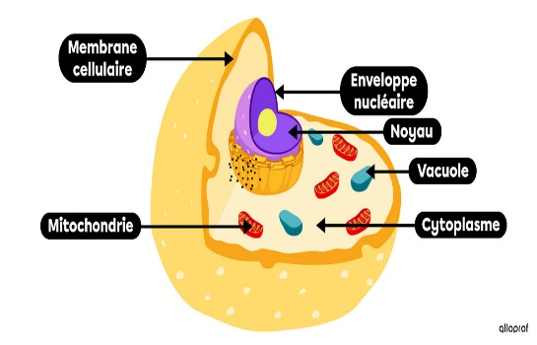 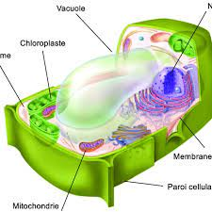

Exercices :

1. À l’aide de quel appareil peut-on observer des cellule?

Le microscope

1. Quelle est la plus petite unité de vie du vivant?

Cellule

1. Donne deux structures cellulaires que l’on ne retrouve que chez les cellules végétale

Une paroi cellulosique et le chloroplaste

1. Qu’est-ce qu’un tissu?

Ensemble de cellules attaché à une fonction organique

1. Quelle caractéristique te permet de croire nque les échantillons viennent du vivant?

S’il réagit au stimulie

1. Qu’est-ce qu’un organe?

Ses plin de tissu

Discussion : (analyse des résultats)

D’après mes résultats, l’inconnu #1 est animal parce que la cellule est ronde et le noyau est au centre de la cellule

L’inconnu #2 est végétale parce que la cellule est rectangle et que le noyau est sur le rebort de la cellule

Conclusion : mon hypothèse est vrai puisque le plus petite unité de vie est la cellule